Boligområde Storhaugveien
Planprogram for detaljregulering

15.12.2022
Forslagsstiller: Kåfjord kommune
Plankonsulent: AR-Ing AS, 9189 Skjervøy

Nasjonal planID: 54262023_001

Spørsmål om planprogrammet kan rettes til
AR-Ing AS v/Roald Sebergsen roald@ar-ing.no, tlf. 95803451.

Grunnlagskart for reguleringsplanarbeidet er et tidligere utkast fra kommunen. Planarbeidet vil ikke være bundet opp til denne løsningen, men planens omfang vil være tilsvarende farget område her med unntak av kirkegården:
Revisjon |  | dato
revidert etter høring | AR-Ing AS | 08.03.2023
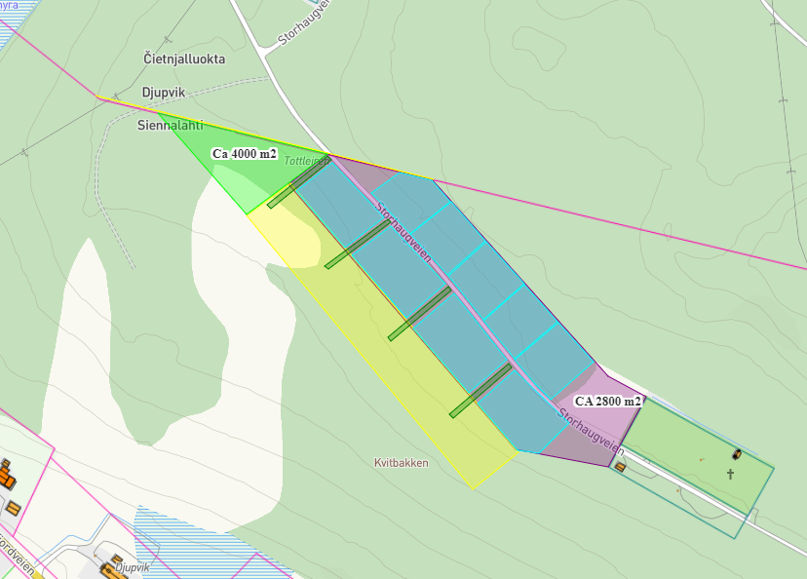

1. Innledning 2
1.1 Bakgrunn 2
1.2 Formål med planarbeidet 3
1.3 Beliggenhet og avgrensing av planområdet 3
1.4 Planprogram og konsekvensutredning 3
1.5 Arbeidsopplegg og metode 4
1.6 Planer og utredninger som skal ligge til grunn for planen 4
2. BESKRIVELSE AV PLANARBEIDET 4
2.1 Forhold som tidligere er utredet 5
2.2 Eiendomsforhold 5
2.3 Arealbruk og bebyggelse 5
2.4 Landskap og vegetasjon 6
2.5 Kulturminner og kulturmiljø 7
2.6 Naturverdier og biologisk mangfold 7
2.7 Rekreasjonsverdi og -bruk 7
2.8 Landbruk 7
2.9 Reindrift 7
2.10 Veg- og trafikkforhold 7
2.11 Barn og unges interesser 8
2.12 Sosial infrastruktur 8
2.13 Universell utforming 8
2.14 Teknisk infrastruktur 8
2.15 Risiko og sårbarhet 8
2.16 Næring 8
3. RAMMER OG PREMISSER FOR PLANARBEIDET 8
3.1 Føringer fra tiltakshaver 8
3.2 Nasjonale lover og retningslinjer 8
4. AKTUELLE PROBLEMSTILLINGER OG UTREDNINGSBEHOV 9
4.1 Generelt 9
4.2 Hovedutredningstemaer som vurderes å være relevant for planarbeidet 9
4.3 Supplerende utredningstemaer 10
4.4 Oppsummering og samlet vurdering av konsekvenser, samt anbefaling 10
4.5 Oppsummering av avbøtende tiltak 10
4.6 Nærmere undersøkelser 10
5. ALTERNATIVE LØSNINGER 10
5.1 Generelt 11
6. MEDVIRKNING 11
6.1 Allmennheten 11
6.2 Offentlige myndigheter 11
6.3 Plan for medvirkning 12
7. PROSESS OG FRAMDRIFT 12
7.1 Prosess 12
7.2 Framdrift 13

1. Innledning

1.1 Bakgrunn
Det er behov for boliger i Djupvik, noe som er grunnlaget for planarbeidet. Kommunen har igangsatt arbeid med boligsosial plan, og foreløpige vurderinger tilsier behov for en vesentlig andel boliger i Djupvik de neste årene i forbindelse med eksisterende næringsvirksomhet i området, og for å sikre at unge bosetter seg i kommunen og i nærheten av arbeidsplassen. Akva-Ren AS har i dag et relativt stort anlegg i Djupvik, og har behov for en stabil arbeidsstokk med rom for økning.
Det er mange boliger i Djupvik, riktig nok, men størsteparten er i bruk til fritidsbolig, og er ikke tilgjengelige for boligsøkere.
Boligsosial plan vil også beskrive det totale behovet for boliger i kommunen, men det foreligger ikke foreløpige tall for dette per dags dato.
Formannskapet i Kåfjord kommune har vedtatt å utarbeide detaljreguleringsplan for boligområde Storhaugveien i Djupvik, hovedsakelig på gnr. 1 bnr. 131, men også noe på tilstøtende eiendom mot sjøen.
Området reguleres til boligformål, offentlig vei, lekeplass og vegetasjonsskjerm. Planområdet er på ca. 40 daa.
Planen er ikke i tråd med overordnede planer, og forslag til planprogram har vært på høring til berørte myndigheter og til offentlig ettersyn etter en administrativ behandling i kommunen. Planprogrammet er nå oppdatert på bakgrunn av innkomne innspill, og legges fram for politisk behandling og stadfesting av kommunens plan- og driftsutvalg. Vedtatt planprogram skal danne grunnlaget for utarbeiding av planbeskrivelse, plankart og planbestemmelser.
Reguleringsplanen ønskes sluttbehandlet så snart som mulig.

Planområdet har vært vurdert regulert tidligere, men dette anses kun som illustrasjon for planarbeidet. Kirkegården foreslås ikke regulert, og det vil reguleres inn en vegetasjonsskjerm mellom boligformål og kirkegård for å ivareta hensynet til sørgende og en verdig gravlund.
Det reguleres inn lekeplass innenfor planområdet, og Storhaugveien reguleres inn som offentlig vei.
Storhaugveien er egentlig allerede en offentlig vei i hele sin lengde, men dette er ikke oppdatert i kommunale kart. Veien planlegges ikke tatt med i planarbeidet fram til kryss E6, men siktlinjer i krysset vil illustreres i et eget dokument samtidig med planarbeidet. En eventuell oppgradering av krysset vil behandles som en egen sak i Kåfjord kommune.
Det planlegges ikke gang- og sykkelvei langs Storhaugveien da det planlegges tilrettelegging for myke trafikanter langs etablert sti utenfor planområdet ned til riksveien og eksisterende bussholdeplass.
Figur 1 Kommunens tidligere ønsker om regulering av planområdet på gnr. 1 bnr. 131 og et område på nedsiden viser planens omfang for planarbeidet. Utforming av planområdet vil ikke bli som dette.

1.2 Formål med planarbeidet
Detaljplanen skal legge til rette for boligbebyggelse, lekeplass, offentlig vei, og vegetasjonsskjerm for å gi tilbud til boligsøkende i Djupvik.

1.3 Beliggenhet og avgrensing av planområdet
Planområdet avgrenses av eiendomsgrensene til eiendommen gnr. 1 bnr. 131, unntatt mot sørvest hvor det er tatt med ca. 150 m² av gnr. 1 bnr. 21.
Området som omfattes av detaljreguleringsplanen er på ca. 40 daa.
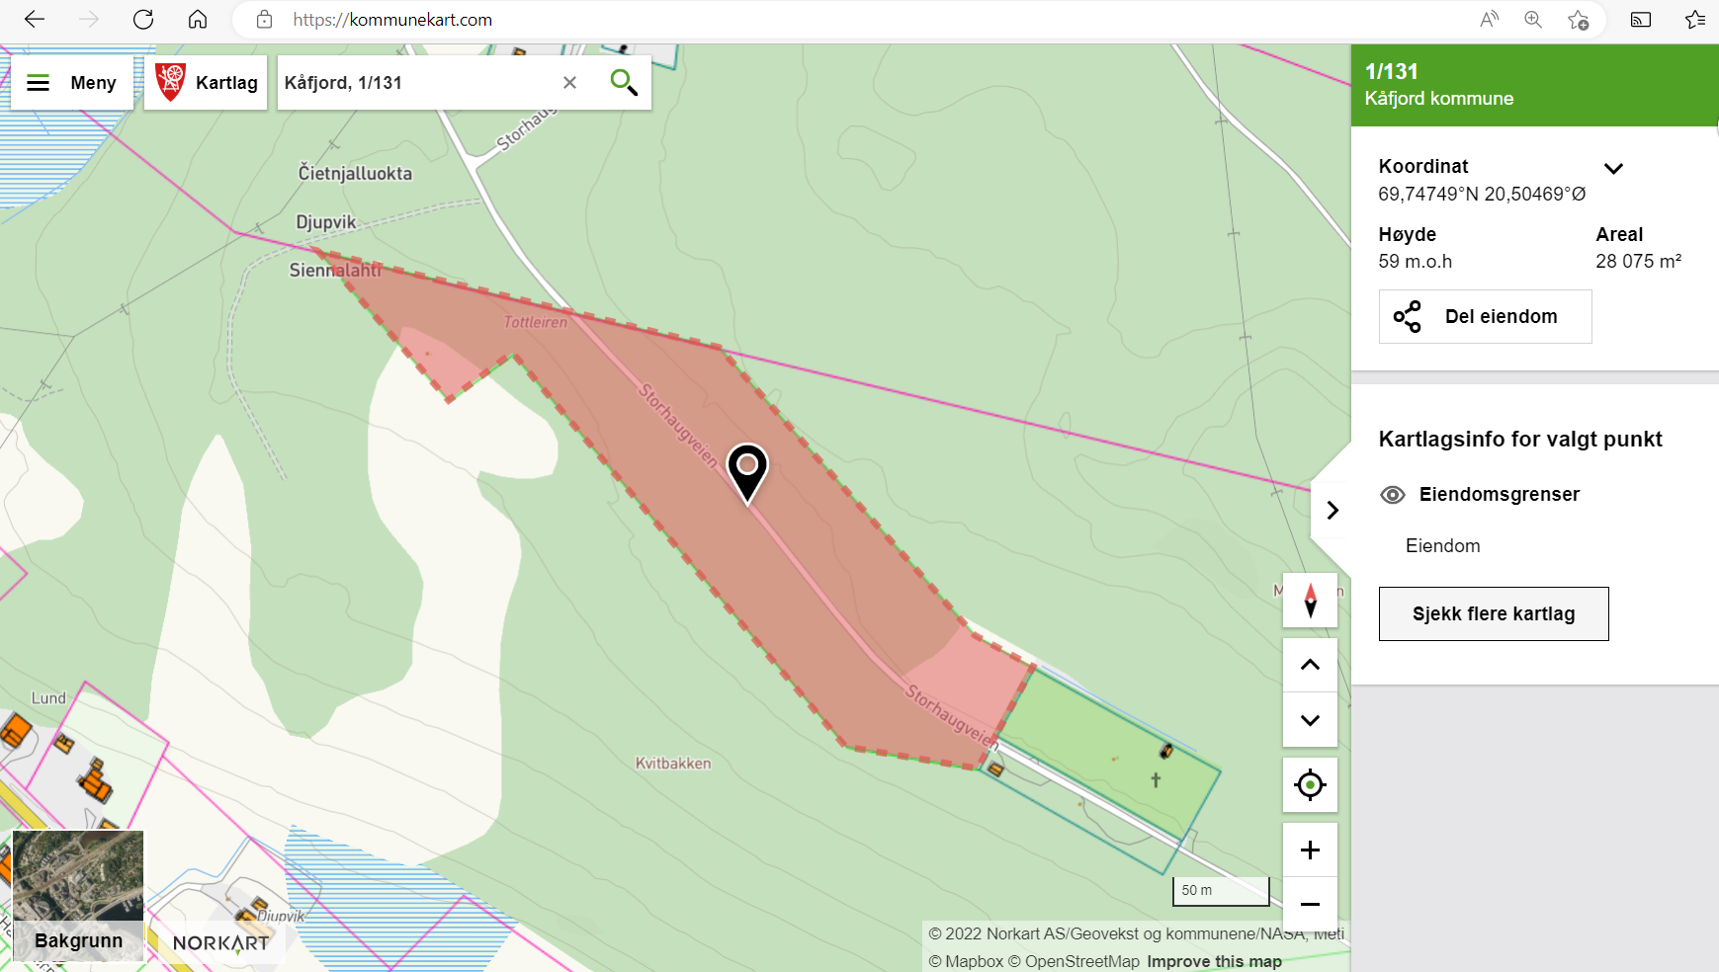
Figur 2 Kommunekart med eiendommen gnr. 1 bnr. 131 markert. I tillegg tas ca. 150 m² med fra eiendommen gnr. 1 bnr. 21 på nedsiden, mot sør-sørvest, som vist med gul markering på kartet forrige side.

1.4 Planprogram og konsekvensutredning
For planer som kan få vesentlige virkninger for miljø og samfunn kreves konsekvensutredning i henhold til pbl. § 4-2. Hvorvidt planen kan få vesentlige virkninger skal vurderes og begrunnes av både forslagstiller og kommunen i henhold til Forskrift om konsekvensutredninger FOR-2017-06-21-854.
Kapittel 2. Planer og tiltak som omfattes av forskriften
§ 6.Planer og tiltak som alltid skal konsekvensutredes og ha planprogram eller melding
Følgende planer og tiltak skal alltid konsekvensutredes og ha planprogram eller melding:
b. reguleringsplaner etter plan- og bygningsloven for tiltak i vedlegg I. Unntatt fra dette er reguleringsplaner der det konkrete tiltaket er konsekvensutredet i en tidligere plan og der reguleringsplanen er i samsvar med denne tidligere planen
I forskriftens vedlegg I finner vi blant annet:
25. Nye bolig- og fritidsboligområder som ikke er i samsvar med overordnet plan.
Planen omfattes derved av forskriften, og skal ha planprogram og konsekvensutredning.
Planprogram er et verktøy for tidlig medvirkning og avklaring av viktige hensyn i planarbeidet og har sitt hjemmelsgrunnlag i § 4-1 i plan- og bygningsloven. Forslag til planprogram ble lagt ut til offentlig ettersyn samtidig med varsel om planoppstart. Etter at planprogrammet nå har vært til offentlig ettersyn innarbeides innspill, og ansvarlig myndighet fastsetter planprogrammet.

Fastsatt planprogram vil ligge til grunn for utarbeidelse av planforslag og skal klargjøre premisser og rammer for planarbeidet, herunder fastsette hvilke forhold som skal utredes og /eller beskrives nærmere i planbeskrivelse.

1.5 Arbeidsopplegg og metode
Utarbeidelse av reguleringsplan vil foregå etter plan- og bygningsloven. Planen vil være en detaljregulering iht. plan- og bygningslovens (pbl.) § 12-3.

Planprogrammet skal inneholde en beskrivelse av:
- planen eller tiltaket, det berørte området og de problemstillingene som i den konkrete saken anses viktige for miljø og samfunn.
- forholdene som skal utredes, og hvilke metoder som er tenkt benyttet for å skaffe nødvendig kunnskap.
- relevante og realistiske alternativer og hvordan disse skal vurderes.
- plan- eller søknadsprosessen, med frister i prosessen, deltakere og plan for medvirkning fra særlig berørte grupper og andre.

Alle forslag til planer etter loven skal ved offentlig ettersyn ha en planbeskrivelse som beskriver planens formål, hovedinnhold og virkninger, samt planens forhold til rammer og retningslinjer som gjelder for området.

For regionale planer og kommuneplaner med retningslinjer eller rammer for framtidig utbygging og for reguleringsplaner som kan få vesentlige virkninger for miljø og samfunn, skal planbeskrivelsen gi en særskilt vurdering og beskrivelse – av planens virkninger for miljø og samfunn.

Ved utarbeidelse av planer for utbygging skal planmyndigheten påse at risiko- og sårbarhetsanalyse gjennomføres for planområdet, eller selv foreta slik analyse. Analysen skal vise alle risiko- og sårbarhetsforhold som har betydning for om arealet er egnet til utbyggingsformål, og eventuelle endringer i slike forhold som følge av planlagt utbygging. Område med fare, risiko eller sårbarhet avmerkes i planen som hensynssone, jf. §§ 11-8 og 12-6. Planmyndigheten skal i arealplaner vedta slike bestemmelser om utbyggingen i sonen, herunder forbud, som er nødvendig for å avverge skade og tap.

Hovedkapitlene i planbeskrivelsen vil være:
- Bakgrunn
- Planprosessen
- Planstatus og rammebetingelser
- Beskrivelse og analyse av planområdet, eksisterende forhold
- Beskrivelse av planforslaget, herunder innhold og formål
- Utredning, inkludert avbøtende tiltak og oppfølgende undersøkelser, samt gjennomføring og tidsperspektiv for gjennomføring.

1.6 Planer og utredninger som skal ligge til grunn for planen
- Kommuneplanens arealdel for Kåfjord kommune.
- Rikspolitiske retningslinjer for å styrke barn og unges interesser i planleggingen.

2. BESKRIVELSE AV PLANARBEIDET
I utredningsprosessen er målet å synliggjøre mulige konfliktområder med hensyn til bruk og vern av arealer, samt hvilke konsekvenser en regulering og utbygging som forutsatt vil ha for omgivelsene rundt, både natur- og samfunnsmessige. For reguleringsplaner skal virkningene av planen som helhet inngå ved vurderingen av konsekvensene.

Konsekvensene skal redegjøre for vurderte alternativer, og i nødvendig grad omfatte utredning av relevante og realistiske alternativer, herunder alternativ lokalisering. Anbefalt alternativ skal begrunnes.
Det skal redegjøres for undersøkelser eller tiltak som kan iverksettes for å tilpasse planen til omgivelsene, for å avbøte skader eller ulemper og for å overvåke og klargjøre faktiske virkninger av planen.

Planforslag med planbeskrivelsen, skal normalt utgjøre et samlet dokument. Det skal utarbeides et ikke-teknisk sammendrag av konsekvensene.

2.1 Forhold som tidligere er utredet
Det er ved oppstart av planarbeidet ikke kommet fram at noen forhold er utredet tidligere.

2.2 Eiendomsforhold
Forslagsstiller, Kåfjord kommune er eier av planområdet gnr. 1 bnr. 131.
Gnr. 1 bnr. 21 eies av Giæver Johs H AS.

2.3 Arealbruk og bebyggelse
Området vil legge til rette for følgende formålsområder:
Boligformål.
Kjørevei, Storhaugveien og stikkveier.
Parkeringsplass til kirkegården med snuplass for Storhaugveien.
Annen veggrunn, grøfter og lignende.
Vegetasjonsskjerm eller annen type skjerming mot kirkegården.
Tilrettelegging for gående både til turstier og til sti ned til E6 utenfor planområdet.
Lekeplass i tilstrekkelig nærhet for alle barn i planområdet.

Ifølge Gårdskart består planområdet av annet markslag og vei.
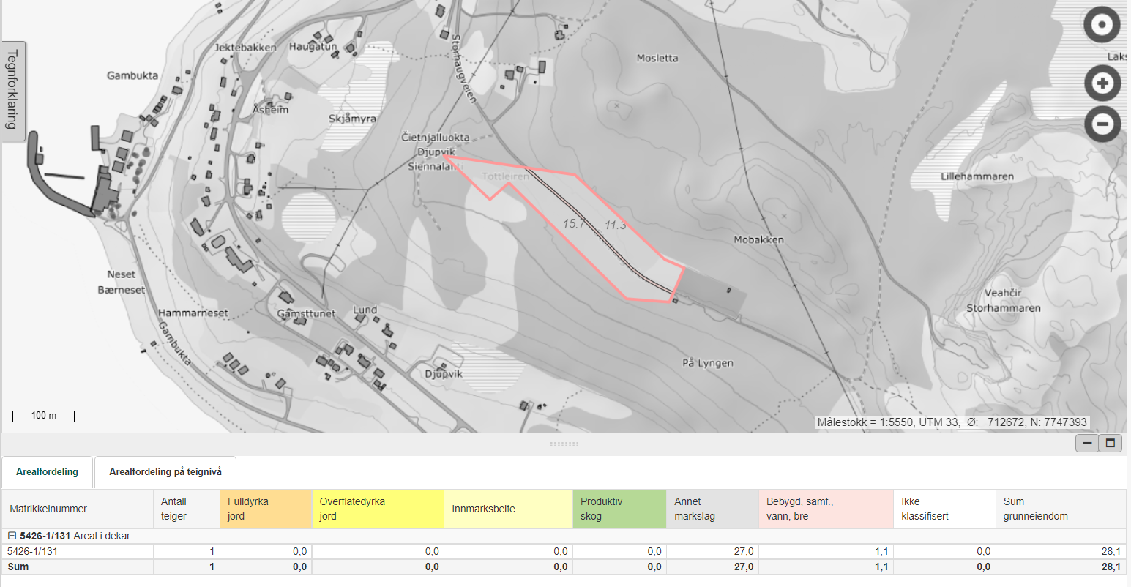
Figur 3. Gårdskart fra Skog og Landskap for eiendommen gnr. 1 bnr. 131. Den del av gnr. 1 bnr. 21 som omfattes av planforslaget er registrert som «annet markslag».

2.4 Landskap og vegetasjon
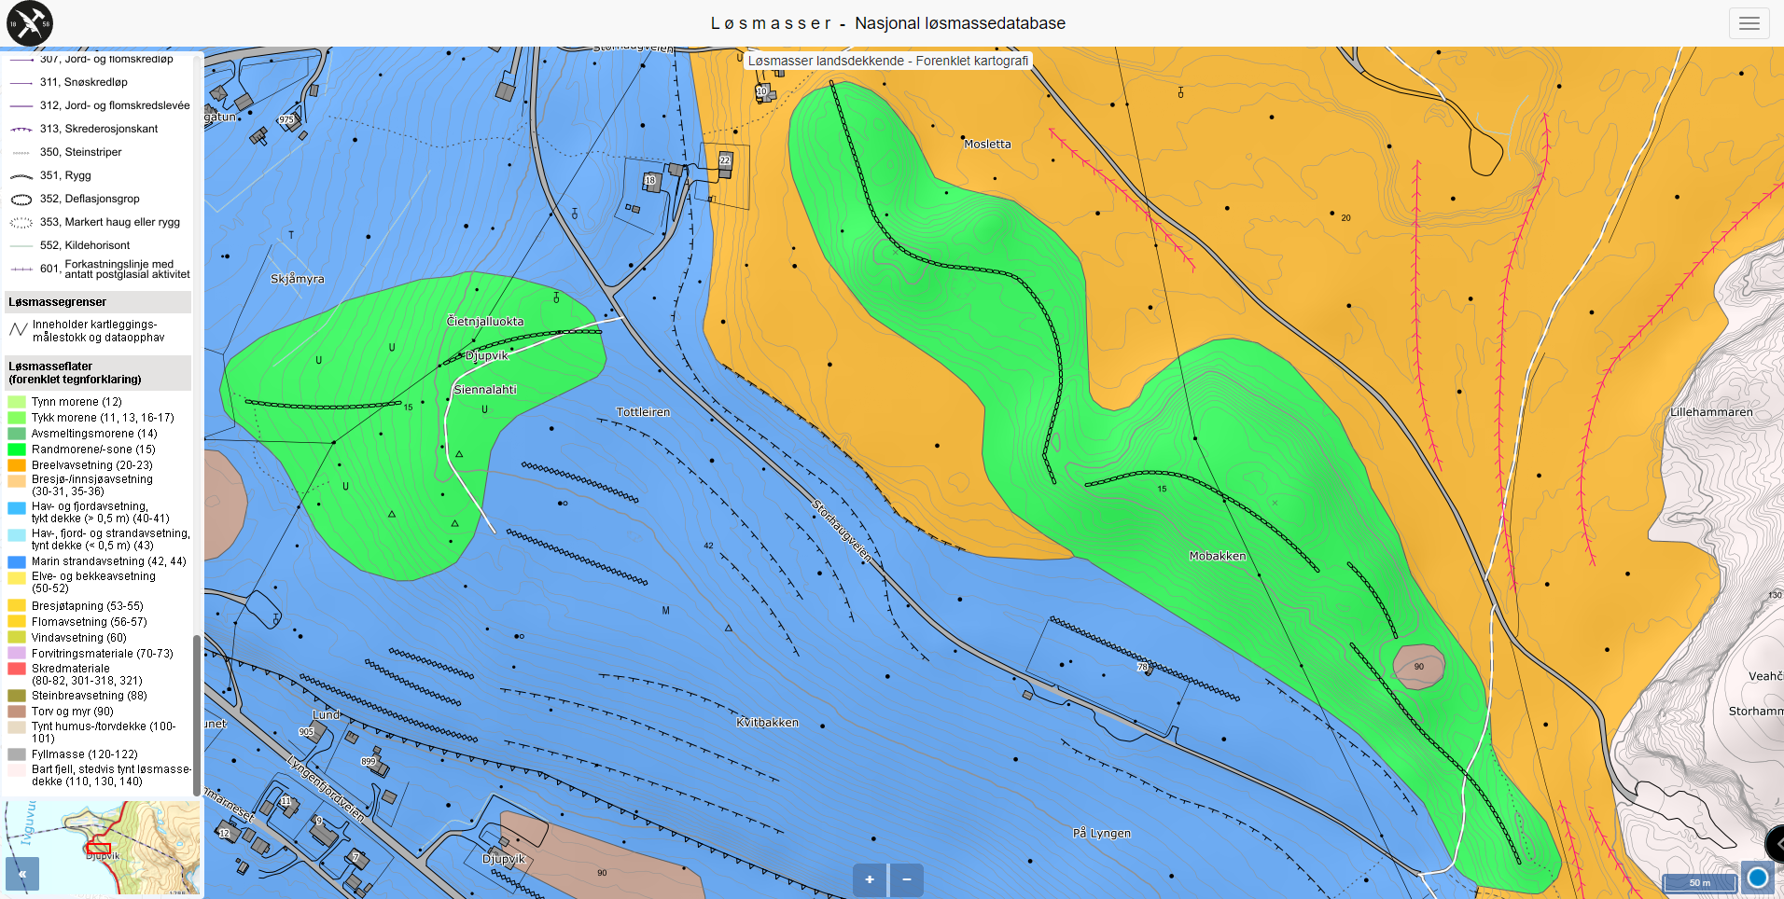
Figur 4. Utsnitt av NGU løsmassekart for området.

Ifølge NGU løsmassekart består området av marin strandavsetninger, beskrevet som marine strandvaskede sedimenter med mektighet større enn 0,5 m, dannet av bølge- og strømaktivitet i strandsonen, stedvis som strandvoller. Materialet er ofte rundet og godt sortert. Kornstørrelsen varierer fra sand til blokk, men sand og grus er vanligst. Strandavsetninger ligger som et forholdsvis tynt dekke over berggrunn eller andre sedimenter.
Ifølge NGU berggrunnskart består grunnen i området av båndgneis, tolket som granittiserte og deretter blastomylonittiserte Kåfjorddekkebergarter.
Dybde til fjell er ikke beskrevet.

Ifølge Naturbase kart er det ingen spesielle verdier knyttet til planområdet.
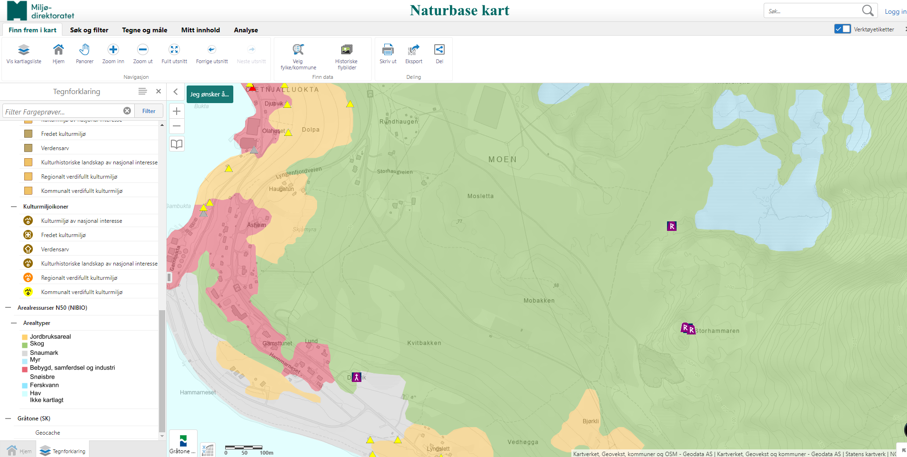
Figur 5. Utsnitt av naturbase kart som viser at planområdet er definert med arealtype skog.

2.5 Kulturminner og kulturmiljø
Det er ikke registrert kulturminner i området. Vi er ikke kjent med om kulturvernmyndighetene har befart området tidligere.
Det skal gis pålegg i planen om stans i arbeidene dersom nye funn skulle komme fram under arbeid i grunnen.

Vi er gjort oppmerksom på at det finnes flere krigsminner fra 2. verdenskrig innenfor planområdet. Disse vil bli vurdert dokumentert og eventuelt bevart gjennom hensynssone.

2.6 Naturverdier og biologisk mangfold
Det er ikke registrert særskilte forhold med hensyn på naturmangfold i planområdet. For
naturmangfold gjelder det samme som for kulturminner. Naturmangfold avklares gjennom KU og planprosessen.

2.7 Rekreasjonsverdi og -bruk
Området er omtalt som et svært viktig og godt egnet område for friluftsaktivitet. Hvor stor bruken av området er vil avklares i planprosessen.
Planforslaget vil legge til rette for atkomst til naturområder utenfor planen.

2.8 Landbruk
Planområdet berører ikke landbruksjord. Eventuell avklaring opp mot landbruket vil bli gjort i planprosessen.

2.9 Reindrift
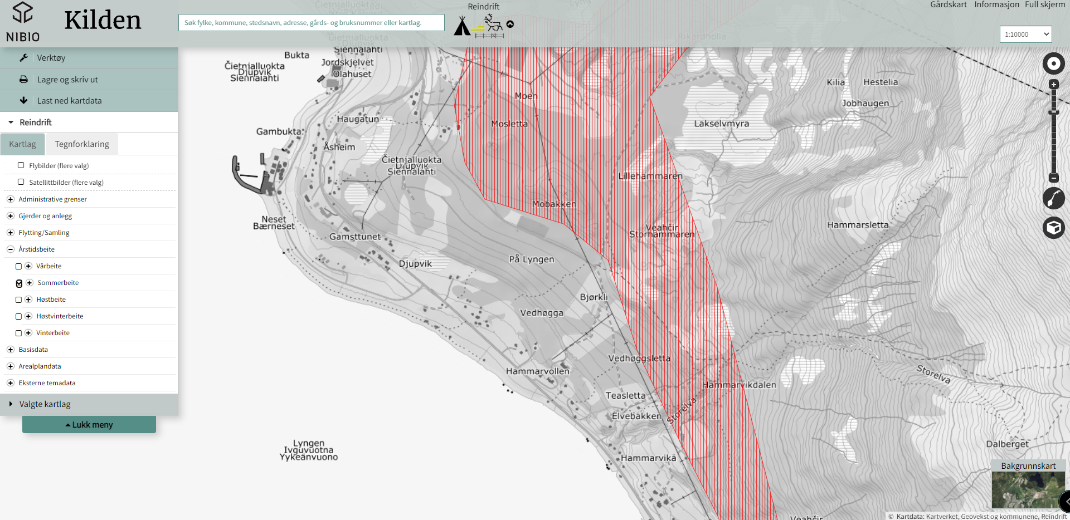
Figur 6. Kartutsnitt fra reindriftkart som viser utstrekning av sommerbeite i området.
Planområdet berører høyereliggende sommerbeite som er registrert på reindriftskart fra Kilden Nibio, men reindriften er ikke spesielt berørt. Temaet vil bli avklart i planprosessen med reinbeitedistrikt Četnjalluokta Djupvik Siennalahti samt Fylkesmannen.

2.10 Veg- og trafikkforhold
Storhaugveien strekker seg fra kryss E6 til/forbi Djupvik kirkegård. Veien er offentlig, opplyser kommunen, men kommunens kartgrunnlag er ikke oppdatert med henhold til dette.
Planarbeidet omfatter den delen av Storhaugveien som dekkes av planområdet.
Tilrettelegging for gående og syklende vil gjøres uten å lede trafikantene ut på E6 langs Storhaugveien, men heller langs sti ut fra planområdet. Kommunen opplyser at stien vil oppgraderes som et eget prosjekt med kjøp av grunn og opparbeiding av gang- og sykkelsti.

2.11 Barn og unges interesser
Barn og unges interesser vil bli ivaretatt i planarbeidet.
Barn og unges interesser skal behandles særskilt i planen i tråd med rikspolitiske retningslinjer for å styrke barn og unges interesser i planleggingen. Retningslinjene sier at konsekvenser for barn og unge skal vurderes, samt at barn og unge skal ha anledning til å delta i planprosessen. Det angis også krav til fysisk utforming av arealer som skal brukes av barn og unge, og da særlig sikkerhet mot forurensning, støy, trafikkfare og annen helsefare.

2.12 Sosial infrastruktur
Tilrettelegging for nye boliger vil kunne få en viss betydning for sosial infrastruktur i området, med økt bosetting og behov for barnehageplasser og skole.

2.13 Universell utforming
Tilgjengelighet til alle opparbeidede arealer i planområdet vil bli tilrettelagt slik at også bevegelseshemmede skal kunne benytte seg av offentlig tilrettelagte friområder og lignende.

2.14 Teknisk infrastruktur
Planområdets tilknytning til kraftforsyningsnettet avklares i planarbeidet, inklusive eventuelt behov for ny trafo.
Planområdet forutsettes tilknyttet eksisterende renovasjonsløsning med periodevis søppelhenting av Avfallsservice AS.
Tilknytning til og kapasitet på kommunalt vann- og avløpsnett avklares i planarbeidet.

2.15 Risiko og sårbarhet
Tiltaket ligger under marin grense, og hvorvidt det finnes lag med ustabile masser i grunnen må belyses og avklares i forbindelse med planarbeidet.

2.16 Næring
Planforslaget berører ikke direkte næringsvirksomhet ut over landbruk og reindrift, men indirekte vil planen legge til rette for lokal næringsvirksomhet ved at det kan tilbys boligtomter til arbeidstakere og bedrifter.

3. RAMMER OG PREMISSER FOR PLANARBEIDET

3.1 Føringer fra tiltakshaver
Planområdet utformes i nært samarbeid med forslagsstiller Kåfjord kommune.

Kommunen ønsker ikke å legge til rette for gang- og sykkelvei eller fortau langs Storhaugveien, og kryss mot E6 ønskes behandlet utenom planarbeidet med nødvendig tilrettelegging for atkomst til og fra planområdet. Vegvesenet er forespurt om saken.

Tilrettelegging for gående og syklende planlegges langs etablert sti ned mot E6 og eksisterende bussholdeplass framfor å lede de myke trafikantene ut på E6 i de vanskelige trafikkforholdene som råder i området hvor veiene krysses, hvor E6 er bratt og svinget.

3.2 Nasjonale lover og retningslinjer
Flere nasjonale lover, med tilhørende forskrifter, vil være relevante å forholde seg til i planarbeidet.

Lov og forskrift
- Plan- og bygningsloven
- Lov om forvaltning av naturens mangfold (naturmangfoldloven)
- Lov om kulturminner [kulturminneloven]
- Lov om reindrift (reindriftsloven)
- Lov om vern mot forurensninger og om avfall (forurensningsloven)
- Lov om vegar (veglova)
- Lov om friluftslivet av 28. juni 1957
- Forskrift om rikspolitiske retningslinjer for barn og planlegging
- Forskrift om Statlige planretningslinjer for klima- og energiplanlegging og klimatilpasning
- Forskrift om konsekvensutredninger
- Klima- og miljødepartementets retningslinje for behandling av støy i arealplanleggingen (T-1442/2021)
- Statlige planretningslinjer for samordnet bolig-, areal- og transportplanlegging

Aktuelle veiledere
- Miljøverndepartementets veileder - Barn og planlegging (T-2/2008)
- Direktoratet for sikkerhet og beredskap - Veileder for kommunale risiko- og sårbarhetsanalyser
- Sametingets planveileder
- Miljødirektoratets veileder – Konsekvensutredninger for klima og miljø i planarbeidet
- Temaveileder – Landbruk og planlegging etter plan- og bygningsloven
- Miljødirektoratet - Veileder om behandling av støy i arealplanlegging

Nasjonale forventninger til regional og kommunal planlegging 2019-2023
- Fylkeskommunene og kommunene legger FNs bærekraftmål til grunn for samfunns- og arealplanleggingen.
- Fylkeskommunene og kommunene identifiserer og tar hensyn til viktig naturmangfold, friluftslivsområder, overordnet grønnstruktur, kulturhistoriske verdier, kulturmiljø og landskap i planleggingen.

4. AKTUELLE PROBLEMSTILLINGER OG UTREDNINGSBEHOV

4.1 Generelt
Det er krav om konsekvensutredning for detaljreguleringen. Forskrift om konsekvensutredninger sier følgende om innholdet i en konsekvensutredning;
§ 17.Generelt om krav til innholdet
Forslagsstiller skal utarbeide en konsekvensutredning som skal ta utgangspunkt i krav til dokumentasjon som følger av dette kapitlet. Konsekvensutredningens innhold og omfang skal tilpasses den aktuelle planen eller tiltaket, og være relevant for de beslutninger som skal tas.
Konsekvensutredningen skal ta utgangspunkt i relevant og tilgjengelig informasjon. Hvis det mangler informasjon om viktige forhold, skal slik informasjon innhentes.
Utredninger og feltundersøkelser skal følge anerkjent metodikk og utføres av personer med relevant faglig kompetanse.
For planer og tiltak etter § 6, skal konsekvensutredningen utarbeides i tråd med det fastsatte plan- eller utredningsprogrammet, jf. § 16.

4.2 Hovedutredningstemaer som vurderes å være relevant for planarbeidet
Utredningstema | Naturmangfold
Utredningsomfang | Kartlegge naturtyper og arter i tilgjengelige artsdatabanker.
Mål | Sikre at natur- og kulturlandskap ivaretas og forvaltes slik at kvalitetene i landskapet styrkes.  I størst mulig grad motvirke nedbygging av jordbruksjord og myr.

Utredningstema | Barn og unges oppvekstvilkår
Utredningsomfang | Vurdere hvilke behov som er av betydning for barn og unges oppvekstvilkår og hvilke spesielle forhold som gjelder for planområdet, inklusive trygg skolevei, lekeplasser og planens virkning for barn og unge.
Mål | Legge til rette for gode oppvekstvilkår, lek, fysisk utfoldelse, trygghet og sikkerhet.

Utredningstema | Friluftsliv og folkehelse
Utredningsomfang | Kartlegge i hvilken grad planområdet benyttes til friluftsliv og hvilke forhold som er av særlig betydning for folkehelse i forbindelse med planforslaget.
Mål | Legge til rette for god folkehelse ved at det legges til rette for tiltak som bidrar til dette.

Utredningstema | Påvirkning av framtidige klimaendringer
Utredningsomfang | Kartlegge/vurdere klimaendringenes betydning for planområdet gjennom vurdering av eksisterende grunnlagsmateriale.  Vurdere om det må iverksettes spesielle tiltak for å sikre planområdet.
Mål | Legge til rette for at nødvendige og/eller ønskede klimatiltak kan iverksettes ved at det er hjemmel for dette i planens bestemmelser.

4.3 Supplerende utredningstemaer
I tillegg til de plantemaer som er nevnt ovenfor skal det gis vurderinger i henhold til beskrivelse i punkt 2.4 – 2.16 i det foregående samt følgende plantemaer:
- Trafikk
- Teknisk infrastruktur, inkl. vann/avløp og energi
- Reindrift og samisk kultur
- Klimagassutslipp, klimasårbarhet og klimatilpasning

4.4 Oppsummering og samlet vurdering av konsekvenser, samt anbefaling
Det skal gis en samlet oppsummering og vurdering av konsekvenser som følge av planforslaget for beskrevne utredningstemaer. Det skal i tillegg gis en anbefaling.
Planbeskrivelsen skal ha en omtale og drøfting av hvordan utbyggingen vil bidra til å nå FNs bærekraftsmål, hvilke miljøkrav det skal stilles i planen ved anskaffelser og utbygging, og eventuelt hvilke avbøtende tiltak som det må legges inn bestemmelser om for å oppnå målene.
Det skal komme frem av enhver beslutning som fattes ved utøving av offentlig myndighet hvordan Naturmangfoldlovens sentrale prinsipper, kunnskapsgrunnlaget og miljørettslige prinsipper er vurdert og lagt til grunn ved myndighetsutøving etter naturmangfoldloven og annen lovgivning, herunder plan- og bygningsloven, jf. naturmangfoldloven § 7. Dette innebærer en noe utvidet begrunnelsesplikt i forhold til det som følger av forvaltningsloven § 24 første ledd. Se mer informasjon i Klima- og miljødepartementets veileder T-1554 B Naturmangfoldloven kapittel II Alminnelige bestemmelser om bærekraftig bruk.

4.5 Oppsummering av avbøtende tiltak
Det skal gis en samlet oppsummering av behov for avbøtende tiltak som følge av planforslaget.

4.6 Nærmere undersøkelser
Det skal gis en vurdering av behovet for gjennomføring av nærmere undersøkelser for gjennomføring av tiltaket.

5. ALTERNATIVE LØSNINGER
Kommunen vurderer planområdet som spesielt godt egnet til boligformål i og med at det har nær tilknytning til eksisterende bebyggelse, veinett, arbeidsplasser og attraktive naturområder. I tillegg er grunnforholdene i overflaten meget godt egnet til boligformål.
Egnede områder for utbygging i det omfang det planlegges for her, er det vanskelig å finne i kommunen av flere årsaker. Blant annet spiller forholdene som er nevnt ovenfor inn, men i tillegg kommer eierforhold inn, utbyggingskostnader på grunn av bratthet og fjell i grunnen, og reindrifta krever også hensyn som kan være vanskelig å imøtekomme alle steder.
Kommunen vurderer mulige og/eller ønskede områder for boligbygging i boligsosial plan, som er under arbeid. Kommunen har ikke gjort konkrete vurderinger av reelle alternativer til det aktuelle planforslaget. Ettersom det er vanskelig å finne alternativer regnes 0-alternativ som det naturlige å sammenligne med.

5.1 Generelt
Planprosessen skal i utgangspunktet omfatte to ulike alternativ. Alternativ løsning vil i dette tilfellet være ingen tiltak, som vil si at alt som ønskes gjennomført i området må gjennom en dispensasjonsbehandling med høringer og undersøkelser av fare- og risikoforhold.

6. MEDVIRKNING

6.1 Allmennheten
I utforming av detaljreguleringsplan for Storhaugen boligfelt legges det vekt på informasjon og medvirkning i tråd med prinsippene som ligger til grunn i plan- og bygningsloven og i forskrift om konsekvensutredninger.
Medvirkningsprosess for planarbeidet oppsummeres på følgende måte:
- Varsling av oppstart av planarbeid med planprogram.
- Innspill og merknader vurderes og innarbeides i planprogrammet.
- Folkemøte/informasjonsmøte i Djupvik/Olderdalen.
- Eventuelle særmøter med berørte grupper – ungdomsråd, reindriftsnæring, etc.
- Planen legges fram for og drøftes i regionalt planforum.
- Innspill og merknader vurderes og innarbeides i planforslaget.
- Offentlig ettersyn av planforslag med konsekvensutredning

6.2 Offentlige myndigheter
Kåfjord kommune vil være involvert i alle sider av planleggingen og nevnes derfor ikke. Øvrige instanser som vil kunne involveres ved ulike deltema:
- Troms og Finnmark fylkeskommune
- Statsforvalteren i Troms og Finnmark
- Statens vegvesen
- Norges vassdrags- og energidirektorat
- Sametinget

6.3 Plan for medvirkning
Tema | Tas opp i møte med | Mulig tidsrom for møte | Målsetting
Generell orientering om prosjektet med muligheter og utfordringer. | Folkemøte for alle i Djupvik eller Olderdalen | Mars-april 2023 | Informere om planens innhold. Ta imot innspill til planarbeidet.
Barn og unges interesser, konsekvenser for barn og unge | Barn og unges kommunestyre, interesseorganisasjoner, ungdomslag, representanter, etc. | Mars-april 2023 | Innspill rundt trafikksikkerhet, friluftsliv, og generelt planarbeid sett fra de unges synspunkt.
Støy, forurensning, reindrift og landbruk. | Berørt reinbeitedistrikt, grunneiere, bedrifter og gårdsbruk i og i tilknytning til området. | Mars-april 2023 | Innspill til temaene og avklare eventuelle motsetninger.
Verneverdier, biologisk mangfold, landskapsbilde, naturvern, kulturminner, kulturmiljø, FNs bærekraftmål, nasjonale miljømål, klima, etc. | Offentlige myndigheter | Mars-mai 2023 | Kartlegge krav til tiltaket og finne løsninger.
Grunnforhold, ras/skred/flom | NVE | Mai-juni 2023 | Vurdering i forhold til naturfare og behov for ytterligere undersøkelser.

7. PROSESS OG FRAMDRIFT

7.1 Prosess
I plan- og bygningslovens § 12-9. Behandling av planprogram for planer med vesentlige virkninger heter det:
«For planer som kan få vesentlige virkninger for miljø og samfunn, skal det utarbeides planprogram etter reglene i § 4-1.
Forslag til planprogram skal sendes på høring og legges ut til offentlig ettersyn senest samtidig med varsel om oppstart av planarbeidet. Forslaget skal også gjøres tilgjengelig gjennom minst én avis som er alminnelig lest på stedet og elektroniske medier. Frist for å gi uttalelse skal være minst seks uker.
Kommunen avgjør om planprogram skal fastsettes. Planprogrammet fastsettes ordinært av kommunestyret. Kommunestyret kan delegere myndigheten til å fastsette planprogram i samsvar med kommunelovens regler.»

Plan- og bygningslovens § 4-2. Planbeskrivelse og konsekvensutredning fastslår at:
«Alle forslag til planer etter loven skal ved offentlig ettersyn ha en planbeskrivelse som beskriver planens formål, hovedinnhold og virkninger, samt planens forhold til rammer og retningslinjer som gjelder for området.
For regionale planer og kommuneplaner med retningslinjer eller rammer for framtidig utbygging og for reguleringsplaner som kan få vesentlige virkninger for miljø og samfunn, skal planbeskrivelsen gi en særskilt vurdering og beskrivelse - konsekvensutredning - av planens virkninger for miljø og samfunn.
Kongen kan gi forskrift om planprogram, planbeskrivelse og konsekvensutredninger, herunder om behandling av planer med grenseoverskridende virkninger.»

7.2 Framdrift
Oppgave | Ansvar | Tidsrom
Administrativ behandling av forslag til planprogram | Kåfjord formannskap | Desember 2022
Høring av forslag til planprogram, 6 uker | Kåfjord kommune | Januar-februar 2023
Behandling av innspill og ferdigstille planprogram | AR-Ing AS | Februar-mars 2023
Politisk vedtak om fastsetting av planprogram | Kåfjord formannskap | Møte i mars 2023
Utarbeidelse av reguleringsplan.  Utredninger, særmøter, folkemøter, evt. regionalt planforum, etc. | AR-Ing AS | Mars - mai 2023
Innsendelse av planforslag til planmyndigheten | AR-Ing AS | Mai 2023
Saksforberedelse og  vedtak om å fremme planforslaget | Kåfjord kommune | Til møte i juni 2023
Offentlig ettersyn (6 uker) | Kåfjord kommune | August – september 2023
Ferdigstillelse og administrativ sluttbehandling | Kåfjord kommune | Til møte 20. oktober 2023
Politisk vedtak av planforslaget | Kåfjord kommunestyre | Møte 20. oktober 2023

Framdriftsplanen er veiledende og kan bli endret.

